Crear el diseño del sitio web y/o móviles utilizando sus componentes y tecnologías respectivas

Lic. Luis Alberto Ávila Gutiérrez

Hiksen Aldana Barbosa

Servicio Nacional de Aprendizaje

Análisis y Desarrollo de Software

Ficha: 2521982

Bogotá D.C

2023

***Introducción:***

De acuerdo a mi software a desarrollar “VEEP” (Venta Entrega y Envío Eficaz de Productos) y tomando como referencia la herramienta de prototipado que estudie y analicé en el trabajo anterior elaborare unos mockups de navegación tanto en aplicación web como en aplicación móvil cumpliendo con los requerimientos funcionales y no funcionales estudiados anteriormente, para dar tanto a nuestro cliente como usuario un aplicativo funcional en cualquier dispositivo, de calidad, bajo costo y con el fin de que sea ágil y eficaz a la hora de realizar una compra o funcionalidad principal del sistema.



***Objetivo:***

El objetivo principal de esta actividad evaluativa es desarrollar habilidades en esta herramienta de prototipado “Figma”, habilidades creativas, innovadoras y agiles a la hora de elaborar un proyecto de software cumpliendo con los requerimientos funcionales, no funcionales y futuros que se implementen de acuerdo con las necesidades del usuario y el aplicativo.

***Pantallazos prototipos diseñados en Figma:***

***Diseño para página web:***

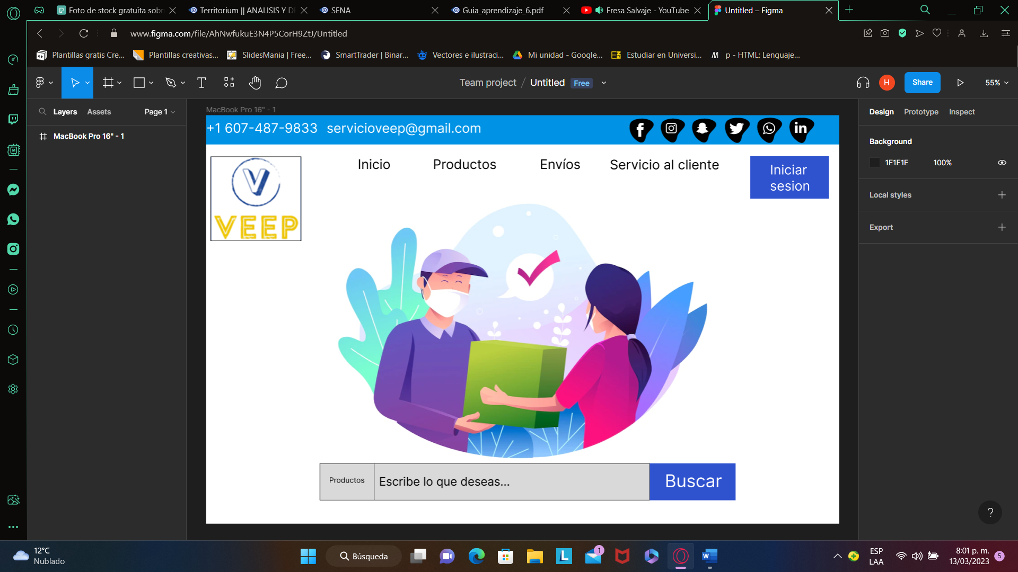

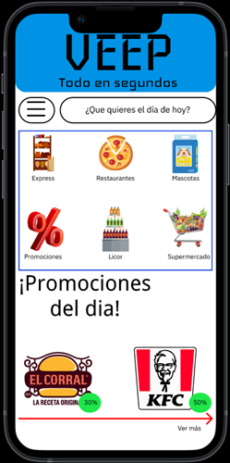***Prototipo para aplicación móvil:***

***Conclusión:***

Podemos concluir finalmente que esta herramienta para prototipado en mi opinión es la más recreativa, innovadora y fácil de utilizar al momento de realizar nuestro primer diseño de cualquier proyecto y así ahorrar además tiempo a la hora de nosotros programar con comandos tanto en CSS como en HTML sin dejando a un lado utilizar otros programas de prototipado que pueden ser prácticas y creativas a la hora de crear nuestro proyecto de software con el fin de hacer un aplicativo web o página web de calidad a bajo costo y sin problema o limite al momento de diseñar.

